80. Zachytávame text v políčku

(Event listener, a rozdiel medzi CHANGE a INPUT)

HTML

<body>

    <input id="input-text" type="text" placeholder="Zadaj meno">

    <script src="script.js"></script>

</body>

NA STRÁNKE



JAVASCRIPT

let input = document.querySelector("#input-text")

input.addEventListener("input", function(event){ // INPUT ZACHYTÁVA KAŽDÚ ZMENU, A CHANGE ZACHYTÍ HODNOTU AŽ PO KLIKNUTÍ

   event.target.value // tu je hodnota z políčka NA ENTER ALEBO NA MIESTO MIMO POLÍČKA //

})

// VYPISOVANIE PRI INPUTE (NESTLÁČAM ENTER, LEN PÍŠEM A DO KONZOLY SA VYPISUJE POSTUPNE)

input.addEventListener("input", function(event){

    console.log(event.target.value) // RIADOK 2646

 })

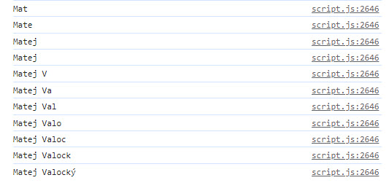

// VYPISOVANIE PRI CHANGE PO NAPÍSANÍ STLAČÍM ENTER, ALEBO KLIKNEM NA MIESTO MIMO POLÍČKA

 input.addEventListener("change", function(event){

    console.log(event.target.value) // RIADOK 2657

 })

